Compte rendu du TP Cytoscape
Théo JAMAY
Ragousandirane RADJASANDIRANE

Q1 : Il y a 63 protéines qui interagissent avec TP53 et non 64 car TP53 est dimérique (il y a une auto intercation)

Q2 : Le nombre moyen de degré des nœuds dans le réseaux est de 4.582.

Q3 : Selon graphique affichant la distribution des degré des nœuds, on constate que le nombre de degré ayant le plus de nœuds est le degré 1 avec 75 nœuds. Donc si on prend un nœuds aléatoire, il aura probablement 1 degré.

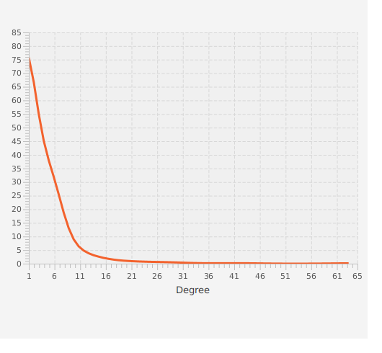

Figure 1 : Graphique des degré

Q4 : La protéine TP53 se trouve à la fin du graphique avec un degré de 64.

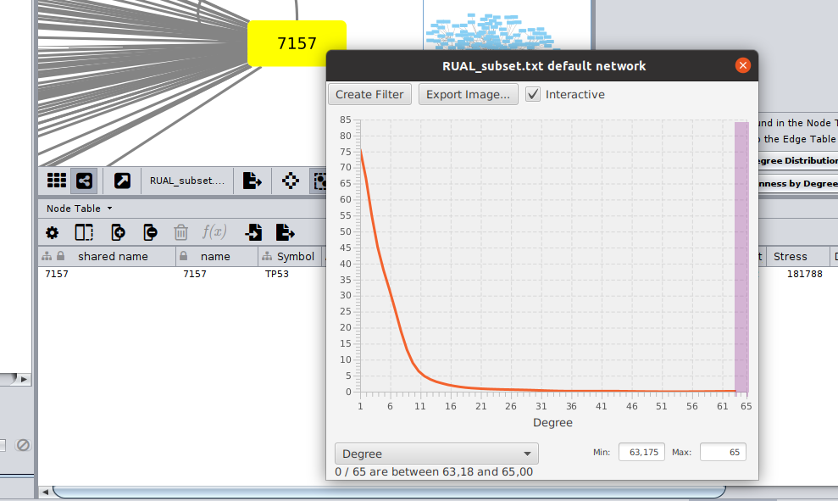
Figure 2 : Localisation de TP53 dans le graphique des degré.

Q5 : Selon le graphique affichant le coefficient de clustering contre le degré, on observe un coefficient de corrélation proche de 0. De plus, on observe des hubs dans le réseaux, donc la structure du réseaux est scale-free.
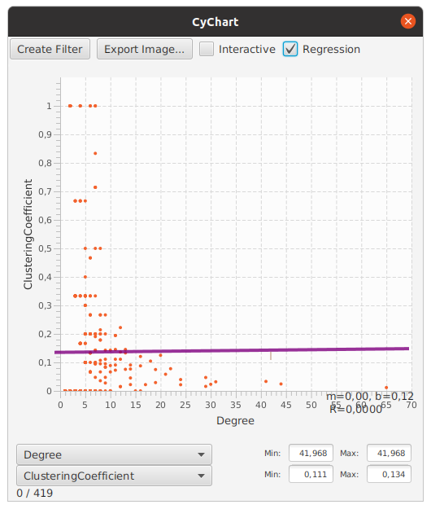

Figure 3 : Coefficient de corrélation entre degré et coefficient de clustering.

Q6 : Le diamètre du réseaux représente le plus long court chemin qui est de 4 arrêtes.

